Министерство образования и науки РФ

ФГБОУ ВПО «Тамбовский государственный технический университет»

Кафедра « »

Лабораторная работа №2

по дисциплине «Мультимедиа»

«Работа с динамическими изображениями»

Выполнил: студент гр. −41 Д. Ю.

Проверил: Н. В.

Тамбов,

***Задание для выполнения лабораторной работы***

Цель лабораторной работы: создать ролик (видеомонтаж) на одну из следующих тем:

1. Мой вуз – ТГТУ!

2. Реклама кафедры специальности (любой), вуза

3. Моя учеба

***1. Описание идеи ролика.***

Посмотрев картину «11 друзей Оушена», где главный герой собирает команду для выполнения особого дела, мной был отснят видеоролик в момент перерыва между пар лекции, это и послужило дальнейшим материалом для работы. В ролике сокурсники, так же как в фильме, собираются для обсуждения некого плана, в последующем планом является схема здания банка N, и его систем охраны. Главный посыл заключается в том, что мы, группа бвт-#1 даже на перерывах проводим время с пользой, не спим и не бездельничаем, а обсуждаем разные темы по учебному процессу, делимся своими соображениями и пытаемся вместе решать проблемы.

***2. Обоснование выбора видео редактора.***

Для видеомонтажа требовался грамотный профессиональный продукт, коим является разработка фирмы Adobe - Adobe After Effects CS4. Минусом является требовательность к ресурсам системы пользователя, процесс рендеринга на машине стандартной комплектации занимает порядка 15 минут для видео продолжительностью 3 минуты. Плюсы пакета невозможно перечислить, огромное количество эффектов, широкий спектр инструментов, поддержка разных форматов и шаблонов, гибкая настройка интерфейса. То есть все то, что необходимо для качественного создания проморолика.

***3. Сценарий ролика.***

Как было упомянуто в пункте 1 выше, направление по сюжету пересекается с фильмом. Главного героя сдесь нет, работает команда, с первых секунд кадра идет постепенное знакомство с участниками – «друзьями» группы, к сожалению в момент съемок присутствовал не полный состав, что внесло дополнительно коррективы по продолжительности и событиям видео. После описания всех участников возникает «цель» собрания – карта на доске, схемы неких систем тревоги, то есть проблема, над поиском решения которой и был собран коллектив профессионалов.

***4. Описание методики работы с исходными изображениями.***

Изображения для процесса монтажа не потребовались, так как вся работа была выполнена с участием эффектов программы.

Методика работы с видео состояла из следующих шагов – выбрать ключевой кадр, разместить на временной полосе ключ остановки, выполнить нарезание до ограничителя, растянуть стоп кадр с применением к нему эффекта заморозки. Переход к следующему отрезку видео выполнить с наложением эффекта скольжения, затемнив области яркого свечения.

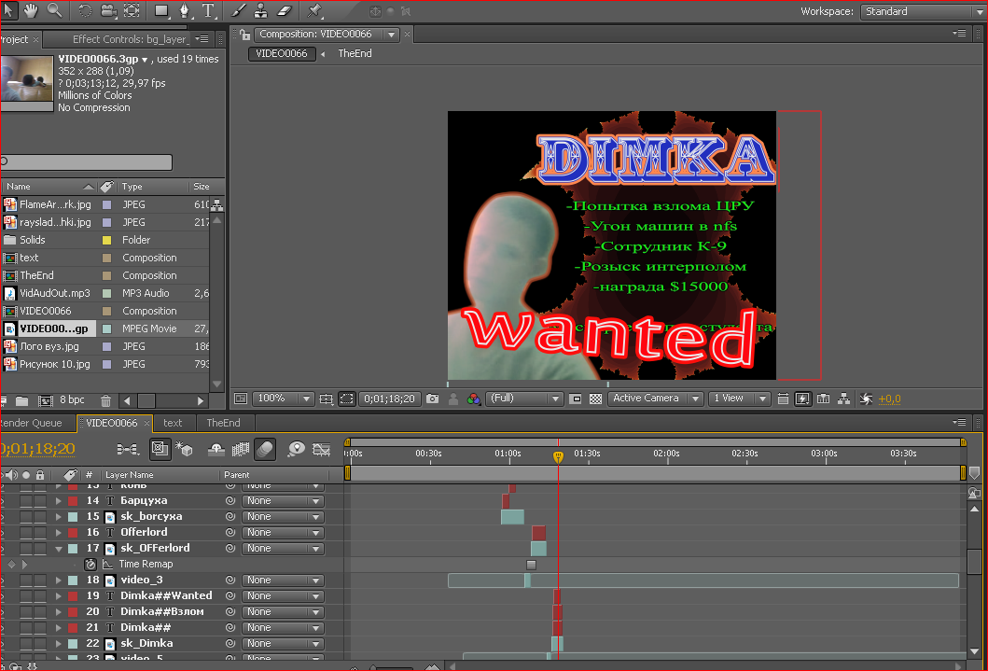

***5. Полученный ролик (несколько кадров).***

